Poniedziałek 15.06.2020r.
Temat dnia: Piramida zdrowia.
- Słuchanie piosenki „Witaminki dla chłopczyka i dziewczynki”
https://www.youtube.com/watch?v=ODZGWROvCpg

Spójrzcie na Jasia, co za chudzina,
Słaby, mizerny, ponura mina,
A inni chłopcy silni jak słonie,
Każdy gra w piłkę lepiej niż Boniek.
Dlaczego Jasio wciąż mizernieje?
Bo to głuptasek i witamin nie je!
Witaminki, witaminki,
Dla chłopczyka i dziewczynki,
Wszyscy mamy dziarskie minki,
Bo zjadamy witaminki.
Wiśnie i śliwki, ruda marchewka,
Gruszka, pietruszka i kalarepka,
Kwaśne porzeczki, słodkie maliny,
To wszystko właśnie są witaminy.
Kto chce być silny i zdrowy jak ryba,
Musi owoce jeść i warzywa!
Witaminki, witaminki,
Dla chłopczyka i dziewczynki,
Wszyscy mamy dziarskie minki,
Bo zjadamy witaminki.
Witaminki, witaminki,
Dla chłopczyka i dziewczynki,
Wszyscy mamy dziarskie minki,
Bo zjadamy witaminki.
Bo zjadamy witaminki.
Mniam! Mniam!
- Rozmowa na temat piosenki.
- Jaki był Jasiu, o którym dzieci śpiewają piosenkę?
- A dlaczego Jasio wciąż mizernieje?

- Wycinanie i układanie wyrazu WITAMINY z rozsypanki literowej.

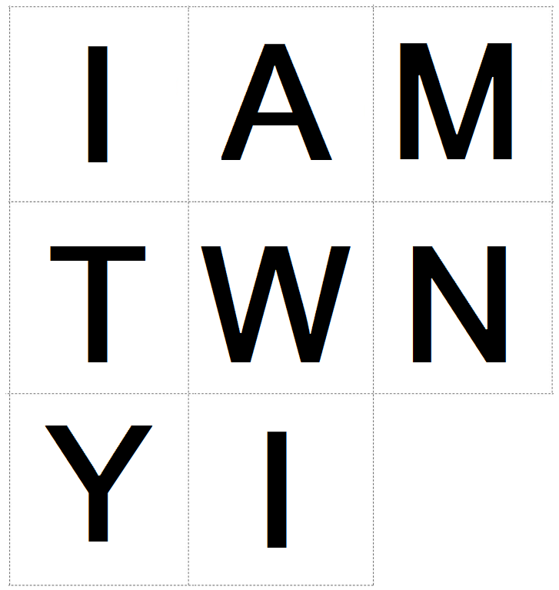

- Co to są witaminy?- burza mózgów
Witaminy - to substancje niezbędne dla zdrowia naszego organizmu. Wpływają one na nasz wzrost, budowę kości, odporność na choroby, a nawet na naszą pamięć.
Aby nasz organizm prawidłowo się rozwijał, potrzebujemy wielu witamin. Najważniejsze z nich to - witaminy A, B, C, D.

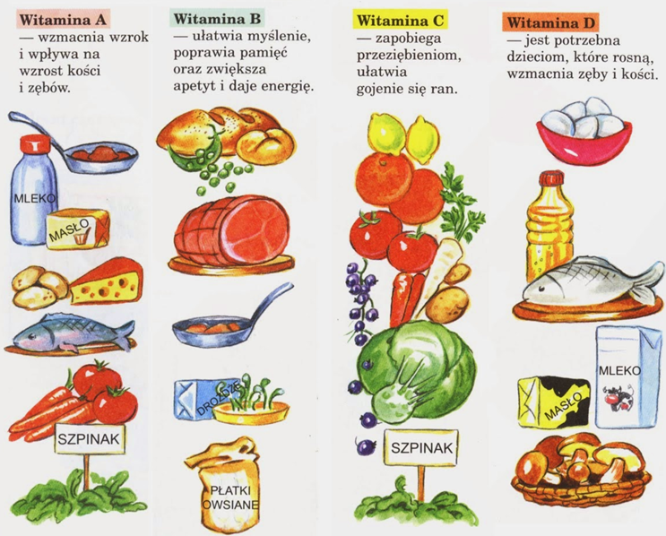

- Przedstawienie dziecku Piramidy Zdrowego Żywienia dla dzieci. Rodzic pokazuje plakat z piramidą i omawia kolejne jej piętra.

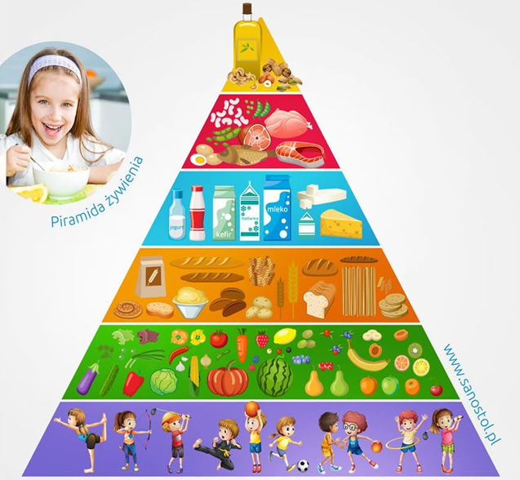
- Dziecko losuje ilustrację z podpisanym produktem żywieniowym, odczytuje nazwę danego produktu i umieszcza ilustrację na odpowiednim piętrze piramidy, wzorując się na przykładzie.
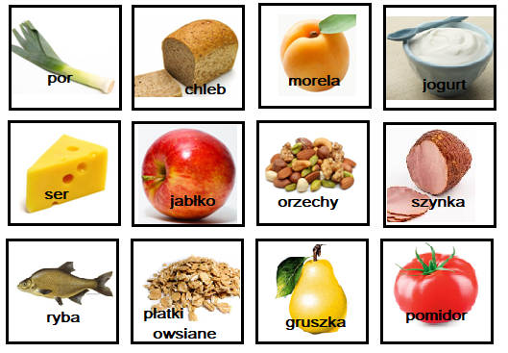
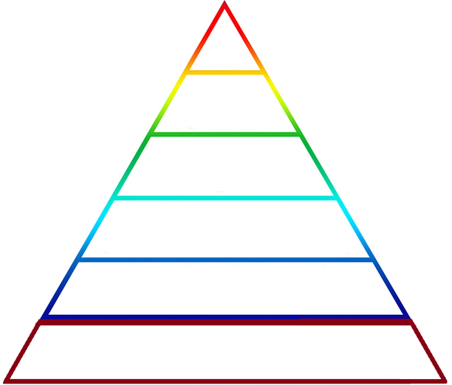

- Zabawa ruchowa „Jarzynowa gimnastyka”.
https://www.youtube.com/watch?v=oD_4YBKMKFs

- Nazwij obrazki i podziej te nazwy na głoski.
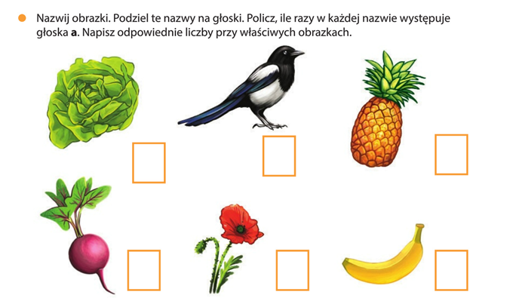

Wtorek 16.06.2020r.
Temat dnia: Nowalijkowy bazar

- Tajemniczy worek” – Rodzic umieszcza w worku warzywa, dziecko wkłada rękę do worka, nie podglądając, dotykiem rozpoznaje wybrane warzywa.

- Słuchanie wiersza „Na straganie” J. Brzechwa.
https://www.youtube.com/watch?v=2t-cslxPlV8

- Praca plastyczna. Rysowanie ilustracji do wiersza „Na straganie”.

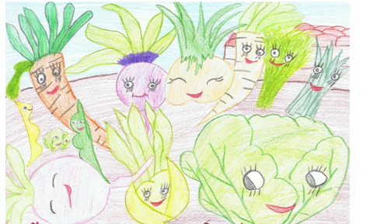

- Zabawa „Pomidor” – utrzymanie „kamiennej” twarzy podczas rozśmieszania. Odzyskiwanie fantów poprzez wykonanie danego zadania.

- Odszukaj warzywa w tych samych kolorach. Przeczytaj zapisane na nich wyrazy.
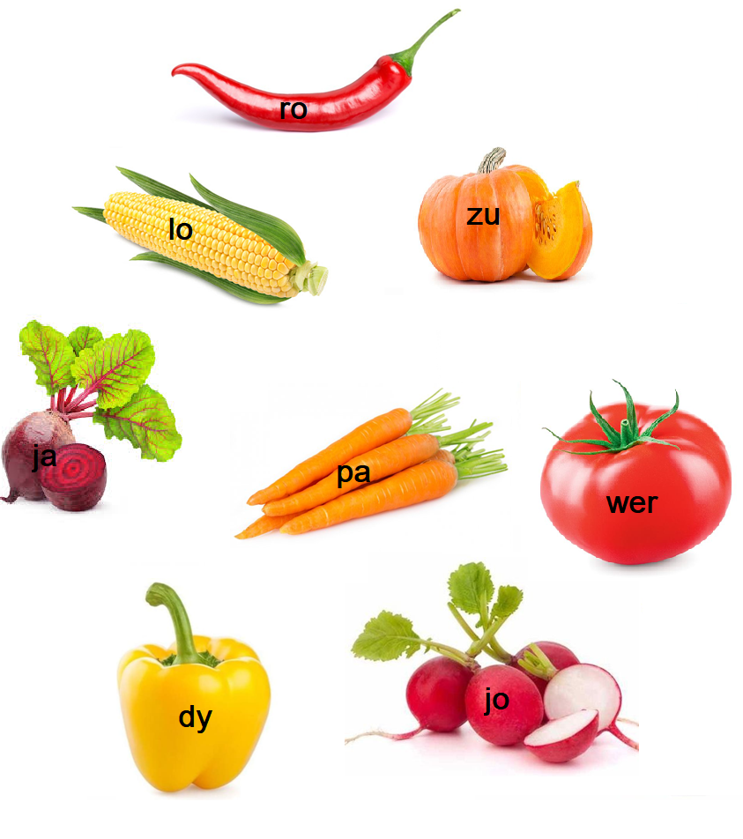

Środa 17.06.2020r.
Temat dnia: Owocowe rachunki

- Słuchanie wiersza „Owoce” K. Bednarek

Staś arbuza lubi zjadać
zdrowy owoc, co tu gadać.
Tomek woli jadać śliwki,
chociaż czasem robaczywi.
- A ja wolę pomarańcze,
gdy je zjadam pięknie tańczę.
Powiedziała wnet tancerka,
a już na nią piłkarz zerka.
Ja tam lubię zjeść banana,
bo energii daje z rana.
Jabłka, gruszki i morele
też witamin mają wiele.
Małe, duże, kolorowe,
pyszne wszystkie są i zdrowe.
A więc drodzy przyjaciele,
kto owoców zjada wiele
zdrowy będzie i radosny,
od jesieni aż do wiosny.

- Rozmowa na temat wiersza.
- O jakich owocach jest mowa w wierszu? Policz ile ich było?
- Dlaczego należy jeść owoce?

- Dzielenie na sylaby i głoski nazw owoców: ARBUZ, ŚLIWKA, POMARAŃCZA,
JABŁKO, GRUSZKA, MORELA, BANAN.

- Układ taneczny „Sałatka owocowa z polewą czekoladową”

https://www.youtube.com/watch?v=Vkiw9i_mQSo

- Policz owoce po lewej stronie i zakreśl odpowiednią liczbę po stronie prawej.

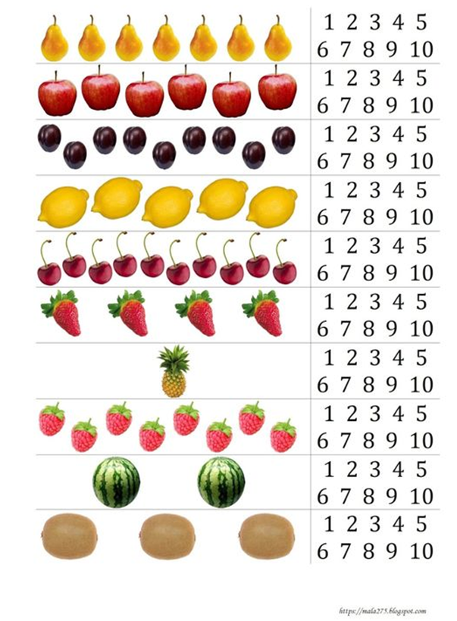

- „Do kogo należy ta połówka” – zabawa dydaktyczna – ilustracje z połówkami owoców dopasuj do ich całych odpowiedników.
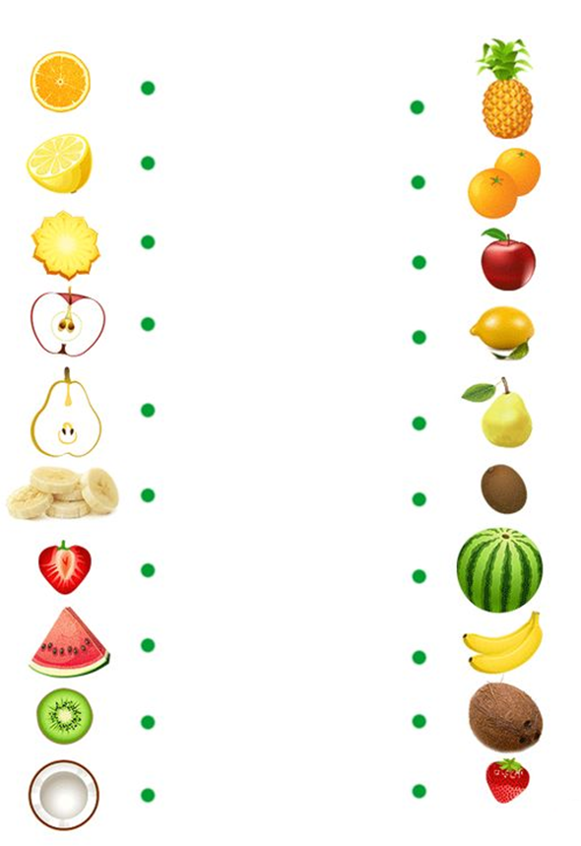

Czwartek 18.06.2020r
Temat dnia: Kolorowe kanapki.

- Nauka rymowanki

Choć jesteśmy jeszcze mali
Duchem, ciałem doskonali.
Jemy zdrowo i ćwiczymy,
O przyszłości już myślimy.

- Ustalanie z dziećmi wspólnych zasad zdrowego odżywiania.

- jemy regularnie pięć posiłków o stałych porach dnia,
- jemy dużo warzyw i owoców,
- myjemy ręce przed jedzeniem,
- w czasie posiłku skupiamy się na nim, jemy w spokoju,
- nie przejadamy się.

- „Jadłospis” – układanie zdrowego jadłospisu. Dziecko z pomocą rodziców układa zdrowe śniadanie, obiad, podwieczorek i kolację.

- Zabawa ruchowa „Zabawy i ćwiczenia ze Świeżakami”

https://www.youtube.com/watch?v=Vq4LxW6QX7I

- Zabawa dydaktyczna „Zdrowe, niezdrowe” Wyjmowanie z czarodziejskiego worka różnych produktów, klasyfikowanie ich na zdrowe i niezdrowe.

Często – zdrowe Rzadko – niezdrowe
Np. Np.
owoce, chipsy
warzywa

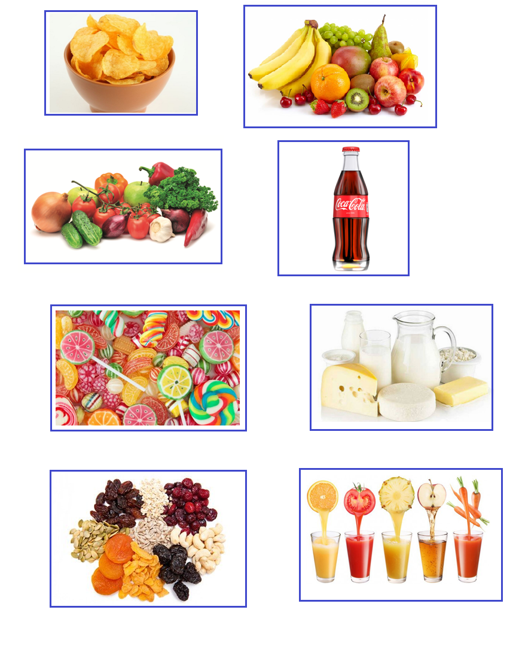

- Wykonaj działania.
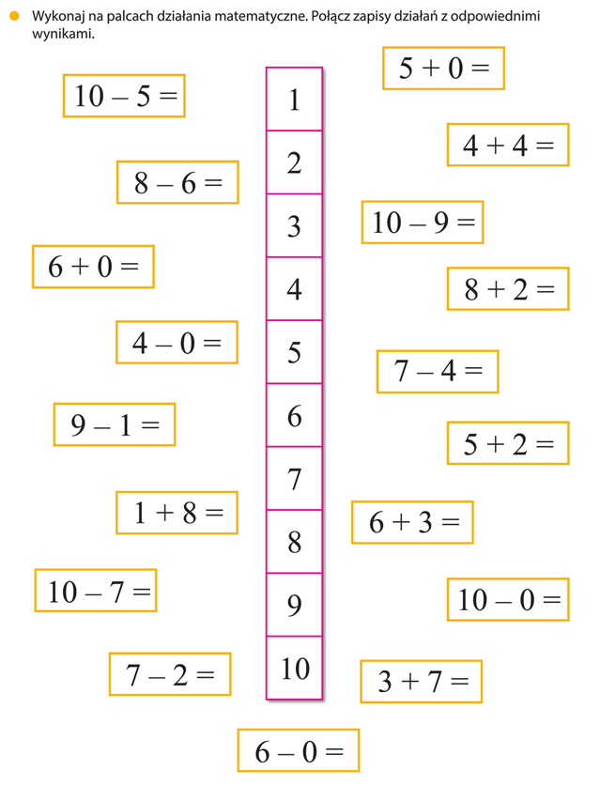

Piątek 19.06.2020r.
Temat dnia: Sport to zdrowie

- Przypomnienie Piramidy Żywienia, zwrócenie uwagi na jej podstawę, którą stanowi aktywność ruchowa, krótkie omówienie wpływu zdrowego odżywiania i prowadzenia aktywnego stylu życia na naszą kondycję fizyczną.

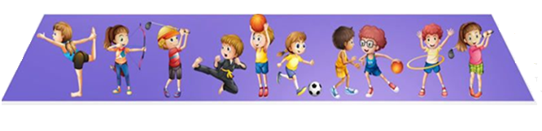
- Czytanie wiersza „Sport” A. Świętochowski.
Każdy przedszkolak o tym wie:
Chcesz być zdrowym ruszaj się!
Sport to bardzo ważna sprawa,
są reguły i zabawa.

Prawą nogą wypad w przód
I rączkami zawiąż but.

Powrót, przysiad, dwa podskoki
W miejscu bieg i skłon głęboki.
Wymach rączek w tył, do przodu
By rannego nie czuć chłodu.

- Rozmowa na temat wiersza.
- Dlaczego należy uprawiać sport?
- Co ważne jest w uprawianiu sportu?
- Jak myślicie, dlaczego należy ćwiczyć?
BO:
- jesteśmy coraz silniejsi i możemy wykonywać różne prace, np. pomagać mamie,
- jeśli mamy dobrą kondycję, to będziemy dobrze biegać, a wtedy będziemy wygrywać zawody sportowe,
- kształtujemy postawę naszego ciała,
- utrzymujemy dobry stan naszego zdrowia (serce i wszystkie organy są zdrowe ponieważ ćwicząc dotleniamy je)
- jesteśmy bardziej radośni, odstresowani.

- Policz i wpisz odpowiednią cyfrę.
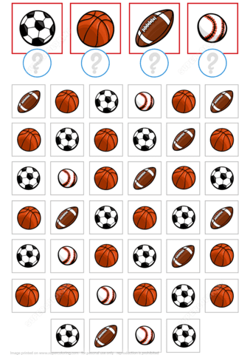

- Oglądanie bajki „Bolek i Olek sportowcy”. Zachęcanie dziecka, aby zwróciło uwagę na zachowanie bohaterów bajki, ponieważ po filmie postara się je ocenić.

https://www.youtube.com/watch?v=6IBtnfCP4DQ

- Zwrócenie uwagi, że Bolek postępował nie ,,fair”.
- Wytłumaczenie dziecku co to znaczy zasada ,,fair, play”.

